Министерство образования Республики Беларусь
Учреждение образования
“Белорусский Государственный Технологический Университет”
Факультет Информационных Технологий
Отчет к Лабораторной работе №4

Выполнил:
Сибильков Егор Дмитриевич
1 курс, 9 группа, 1 подгруппа
Дисциплина: Основы Программной Инженерии
1) По коду символа, введенного с клавиатуры, определить, является этот символ цифрой, буквой латинского либо русского алфавита или другим символом. Вывести в консоль информацию, к какой категории он принадлежит, введенный символ и его код в соответствующей кодировке ASCII или Windows- 1251. 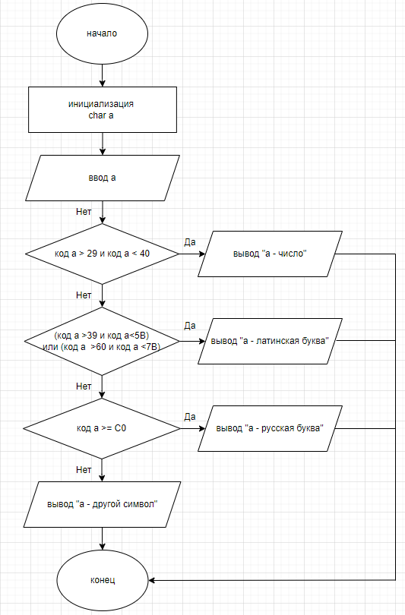
Словесно-формульное описание:
- Начало.
- Инициализация переменной а.
- Ввод значения а.
4. Если код символа попадает в диапазон от 30 в шестнадцатеричной системе счисления (0х30) до 39 в шестнадцатеричной системе счисления (0х39) включительно, то п.5, в противном случае п.7.
5. Вывести «а - цифра», символ цифры, ASCII, код символа в таблице ASCII.
6. Перейти к п.14 (конец).
7. Иначе: если код символа попадает в диапазон от 41 в шестнадцатеричной системе счисления (0х41) до 7A в шестнадцатеричной системе счисления (0х7A) включительно, то п.8, в противном случае п.10.
8. Вывести «а - латинская буква», символ буквы, ASCII, код символа в таблице ASCII.
9. Перейти к п.14 (конец).
10. Иначе: если код символа попадает в диапазон от 0xC0 до 0xFF включительно, то п.11 в противном случае п.13.
11. Вывести «а - русская буква», символ буквы, Windows- 1251, код символа в таблице Windows- 1251.
12. Перейти к п.14 (конец).
13. Вывести «а – другой символ», символ, код символа в таблице Windows- 1251
14. КОНЕЦ.
Псевдокод:
- НАЧАЛО

- ВВОД переменная b
- ВЫЧИСЛИТЬ код а = получить код символа(b)
- ЕСЛИ <а > 29 и а < 40> то < ВЫВОД а - цифра >
- ИНАЧЕ ЕСЛИ <a > 39 и а < 5B> или <a > 60 и a < 7B> ТО < ВЫВОД а – латинская буква >
- ИНАЧЕ ЕСЛИ <a >= С0> ТО < ВЫВОД а – русская буква >
- ИНАЧЕ ВЫВОД a – другой символ
- КОНЕЦ

5) Определите разницу значений кодов в Windows-1251 для первых пяти букв вашей фамилии в прописном и строчном написании.

Описание алгоритма в текстовом виде
- Начало
- Создаем цикл от 1 до 5 включительно
- Вводим символ
- Определяем код символа
- Если 192>= код символ <=223 || 65>= символ <=90, то перейти к пункту 6, иначе к пункту 8
- Присвоить S значение S= символ- 192+223
- Выводим значение S-символ, переходим к пункту 2.
- Если 97>= символ <=122 || 224>= символ <=255, то перейти к пункту 9, иначе к пункту11
- Присвоить S значение S=символ-224+192
- Выводим значение символ-S, переходим к пункту 2
- Выводим сообщение «Вы ввели не буквенный символ», переходим к пункту 2.
- Конец
Псевдокод
НАЧАЛО
НАЧАЛО ЦИКЛА
ОТ 1 до 5 с шагом 1
ПОВТОРЯТЬ
ВВОД символ
ОПРЕДЕЛИТЬ код символа
ЕСЛИ <192>= символ <=223 || 65>= символ <=90> ТО S= символ- 192+223
ВЫВОД S-символ
ИНАЧЕ ЕСЛИ <97>= символ <=122 || 224>= символ <=255> ТО S=символ-224+192
ВЫВОД символ-S
ИНАЧЕ ВЫВОД Вы ввели не буквенный символ
КОНЕЦ ЦИКЛА
КОНЕЦ

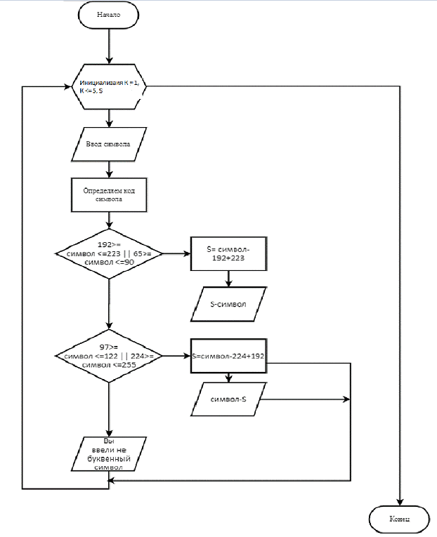
Опишите словесно алгоритм перевода прописной буквы в строчную для символов в кодировке Windows-1251
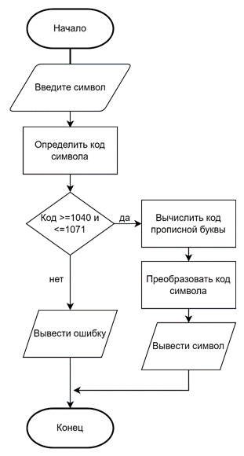
- Алгоритм в текстовом виде
- Начало алгоритма
- Ввести символ
- Определить код символа, использую ord()
- Код символа совпадает с кодом прописной буквы в Windows-1251 (224-255). Если да, то перейти к пункту 5, иначе к пункту 8.
- Вычислить код прописной буквы. Отнять 32.
- Преобразовать полученный код.
- Вывести символ.
- Вывести ошибку.
- Конец.
- Псевдокод алгоритма
НАЧАЛО
ВВОД символа
ВЫЧИСЛИТЬ код символа
ЕСЛИ <Код совпадает с кодом прописной буквы Windows-1251> ТО
ВЫЧИСЛИТЬ код прописной буквы
ПРЕОБРАЗОВАТЬ в код символа
ВЫВОД символа
ИНАЧЕ
ВЫВОД ошибка
КОНЕЦ

6) Составить алгоритм вывода названия дня недели по его порядковому номеру (1 – понедельник, 2 – вторник, 3 – среда, 4 – четверг, 5 – пятница, 6суббота, 7 – воскресенье)
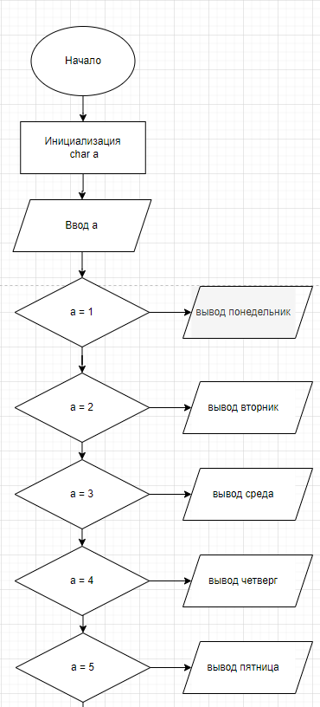

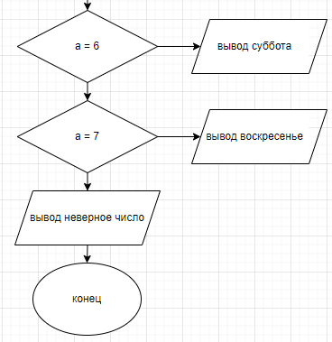
Словесно-формульное:
- Начало
- Инициализация переменной a
- Ввод a
- Если a = 1, то п.5 иначе п.7
- Вывод понедельник
- Перейти к п.26
- Иначе: если а = 2, то п.8 иначе п.10
- Вывод вторник
- Перейти к п.26
- Иначе: если а = 3, то п.11 иначе п.13
- Вывод среда
- Перейти к п.26
- Иначе: если а = 4, то п.14 иначе п.16
- Вывод четверг
- Перейти к п.26
- Иначе: если а = 5, то п.17 иначе п.19
- Вывод пятница
- Перейти к п.26
- Иначе: если а = 6, то п.20 иначе п.22
- Вывод суббота
- Перейти к п.26
- Иначе: если a = 7, то п.23 иначе п.25
- Вывод воскресенье
- Перейти к п.26
- Иначе: вывод неверное число
- Конец
Псевдокод:
- НАЧАЛО
- ВВОД переменная a
- ЕСЛИ <а = 1> ТО <ВЫВОД понедельник>
- ИНАЧЕ ЕСЛИ <а = 2> ТО <ВЫВОД вторник>
- ИНАЧЕ ЕСЛИ <а = 3> ТО <ВЫВОД среда>
- ИНАЧЕ ЕСЛИ <а = 4> ТО <ВЫВОД четверг>
- ИНАЧЕ ЕСЛИ <а = 5> ТО <ВЫВОД пятница>
- ИНАЧЕ ЕСЛИ <а = 6> ТО <ВЫВОД суббота>
- ИНАЧЕ ЕСЛИ <а = 7> ТО <ВЫВОД воскресенье>
- ИНАЧЕ ВЫВОД неверное число
- КОНЕЦ

